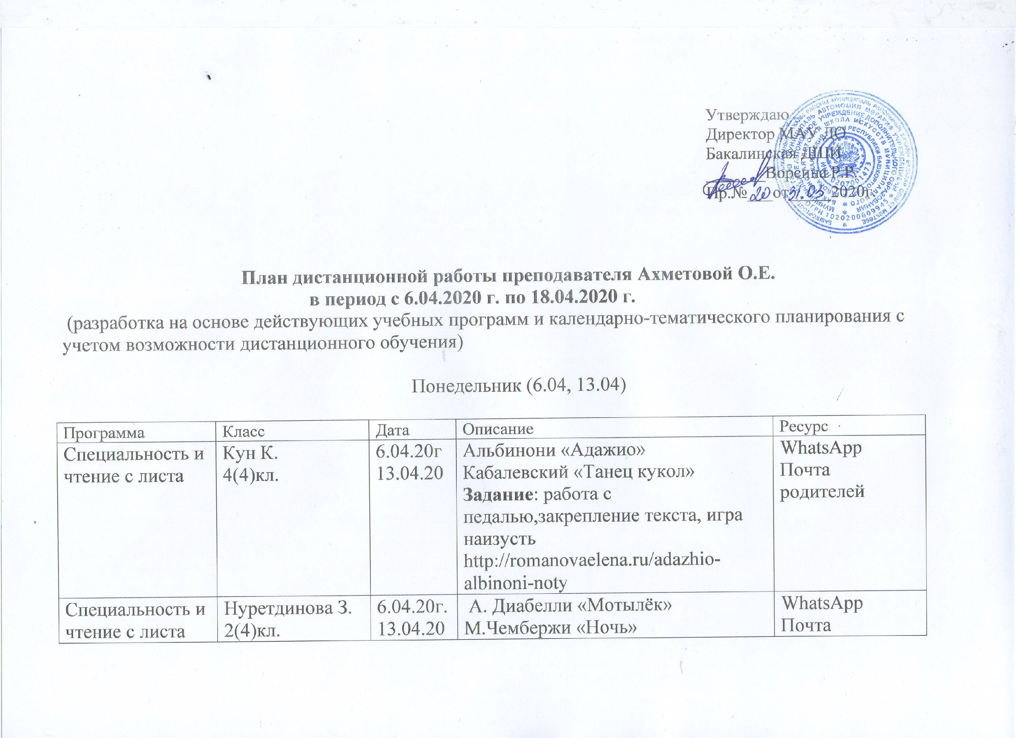

 |  |  | Задание: поработать отдельными руками ,играть легко ,выполнять стакатто. Пьесы знать уверенней.  https://www.youtube.com/watch?v=A7srr43Ps3Y | родителей
Общее фортепиано | Гарифуллина Р  3(8)кл. | 6.04.20г.  13.04.20 | «Гюльназира» обр. А.Минкова  Задание :учить две строчки наизусть, вторую часть знать уверенно по нотам.  https://www.youtube.com/watch?v=LWOiaPULof8 | WhatsApp  Почта родителей
Специальность и чтение с листа | Исламова Р.  4(8)кл. | 6.04.20г  13.04.20 | Жилинский Сонатина  Гендель Гавот  Задание: поработать по нотам, внимательно следить за текстом, соблюдать все штрихи и точную аппликатуру.  https://yandex.ru/video/preview/?filmId=7223570435954311948&text=гендель%20гавот%20ноты%20для%20фортепиано&path=wizard&parent-reqid=1585399794637360-623025195118059749800180-man1-3509&redircnt=1585399853.1 | WhatsApp  Почта родителей
Специальность и чтение с листа | Назарова Д.  3(8)кл. | 6.04.20г.  13.04.20 | Кригер Сарабанда  В.Моцарт Сонатина  Задание: выучить вторую часть, играть ритмично, соблюдать штрихи  https://yandex.ru/video/preview/?filmId=14518493218367525569&text=кригер%20сарабанда%20ре%20минор&text=кригер%20&path=wizard&parent-reqid=1585399943856562-119077661400015290300280-prestable-app-host-sas-web-yp-189&redircnt=1585399951.1 | WhatsApp  Почта родителей
Специальность и чтение с листа | Ахметшина А.  6(8)кл. | 6.04.20г.  13.04.20 | А.Касимов «На озере»  Бородин «Полька»  Задание: Работать в медленном темпе над 16-тыми,отработать все форшлаги. Следить за звуком.выполнять хорошее легато.  https://yandex.ru/video/preview/?filmId=18362513688115331781&text=бородин%20полька%20в%204%20руки%20слушать&path=wizard&parent-reqid=1585400046689038-1018976564558277891100336-prestable-app-host-sas-web-yp-12&redircnt=1585400054.1 | WhatsApp  Почта родителей

Вторник (7.04, 14.04)

Программа | Класс | Дата | Описание | Ресурс
Фортепиано | Хазиева Н.  3(8) | 7.04.20г.  14.04.20 | Моцарт Аллегретто  Задание: играть в медленном темпе, ритмично, работать над штрихами ,первую часть учить наизусть. | WhatsApp  Почта родителей
Фортепиано | Алчинова К.  4(8)кл. | 7.04.20г  14.04.20. | Градески «Буги- вуги» (ансамбль)  Циполли Фугетта  Задание: ансамбль повторять , фугетту учить (первую часть) по нотам, соблюдая точную аппликатуру.  https://yandex.ru/video/preview/?filmId=14834674523025784970&text=циполи%20фугетта%20ми%20минор%20слушать&path=wizard&parent-reqid=1585400118143707-818937705623891990700175-vla1-2077&redircnt=1585400160.1 | Whatsapp  Почта родителей
Конц.кл. | хор | 7.04.20г  14.04.20г | Повтор произведений | WhatsApp
Специальность и чтение с листа | Урусова Д.  4(8)кл. | 7.04.20г.  14.04.20г | А.Касимов «На озере»  Бородин «Полька»  Задание: в левой руке работать над октавами в медленном темпе, текст знать уверенней наизусть. | WhatsApp  Почта родителей
Специальность | Рязапов А.  2(4)кл. | 7.04.20г  14.04.20 | Черни Этюд  Ф.Гендель Сарабанда и вариации  Соловьев- Седой «Пора в путь дорогу»(ансамбль)обр.Т.Киселевой  Задание: этюд повторять в медленном темпе верной аппликатурой, сарабанду разбирать внимательно, со счетом. | WhatsApp  Почта родителей

Среда (8.04, 15.04)

Программа | Класс | Дата | Описание | Ресурс
Специальность и чтение с листа | Батыргареева А.  2(8)кл. | 8.04.20г.  15.04.20г | И.С.Бах Менуэт  И.Прач Тема и вариации  М.Бикбова «Озорная полька»  Задание: внимательно играть текст, считать, работать над голосоведением.  https://yandex.ru/video/preview/?filmId=9978103086687238982&text=бах%20менуэт%20ре%20минор&path=wizard&parent-reqid=1585400245201757-405100493836000296400195-vla1-2498&redircnt=1585400255.1 | WhatsApp  Почта родителей
Фортепиано | Ахметшина Р.  3(8)кл. | 8.04.20г.  15.04.20г | Шуман Тема с вариациями (облегч.форма)  Задание: доучить до конца двумя руками, играть со счетом вслух, следить за аппликатурой. | WhatsApp  Почта родителей
Специальность и чстение с листа | Исламова Р.  4(8)кл. | 8.04.20г.  15.04.20 | Г Гендель Гавот  А.Жилинский Сонатина  Задание: считать, следить за левой рукой, не грузить, играть легче. | WhatsApp  Почта родителей
Фортепиано | Каримова Д.  3(8) | 8.04.20г.  15.04.20 | Пёрселл Сарабанда  Задание: учить текст наизусть, выполнять хорошее легато. | WhatsApp  Почта родителей
Специальность и чтение с листа | Нуртдинов А.  6(8)кл. | 8.04.20г.  15.04.20 | Фрескобальди Грельяда  Шопен Вальс  Задание: доучить текст по нотам, внимательно обратить внимание на текст, считать,играть по голосам.  https://yandex.ru/video/preview/?filmId=14939320335044918811&text=шопен%20вальс%20ля%20минор%20облегченный%20вариант&path=wizard&parent-reqid=1585400393823018-779372695297828555600324-production-app-host-sas-web-yp-225&redircnt=1585400400.1 | WhatsApp  Почта родителей

Четверг (9.04, 16.04)

Программа | Класс | Дата | Описание | Ресурсы
Специальность и чтение с листа | Зайнуллина А.  2(8) кл. | 9.04.20г.  16.04.20г | Кирнбергер Менуэт  Гедике Сонатина  Задание: Работать над штрихами, плавным голосоведением  https://yandex.ru/video/preview/?filmId=18121651033841866935&text=гедике%20сонатина%20до%20мажор%20слушать&text=мажор%20&path=wizard&parent-reqid=1585400489873247-314364954538475255100149-man1-5684&redircnt=1585400497.1 | WhatsApp  Почта родителей
Специальность | Нуретдинова З.  2(4) кл. | 9.04.20г.  16.04.20г | А.Диабелли «Мотылек»  М.Чембержи «Ночь»  Задание :поработать с педалью, следить за голосоведением, выполнять легато. Текст знать уверенней. | WhatsApp  Почта родителей
Фортепиано | Иванова У.  4(8 )кл. | 9.04.20г.  16.04.20г | Брамс «Вальс»  Задание: работа отдельными руками над штрихами, соблюдать плавное голосоведение, звуковой баланс(лев.р. тише) | WhatsApp  Почта родителей
Специальность и чтение с листа | Назарова Д.  3(8) кл. | 9.04.20г.  16.04.20г | Кригер Сарабанда  Моцарт Менуэт  Задание: выучить наизусть по две строчки. | WhatsApp  Почта родителей
Фортепиано | Ялалова Я.  4(8) кл. | 9.04.20г.  16.04.20 | Бетховен «Немецкий танец»  Задание: учить двумя руками по нотам, соблюдать аппликатуру,считать. | WhatsApp  Почта родителей
Специальность и чтение с листа | Ахметшина А.  6(8) кл. | 9.04.20г.  16.04.20г | Касимов «На озере»  Бородин «Полька»  Задание: повторять текст в медленном темпе, форшлаги проговаривать. | WhatsApp  Почта родителей
Специальность | Рязапов А.  2(4)кл. | 9.04.20г.  16.04.20г | Черни Этюд  Гендель Сарабанда с вариациями  Соловьёв- Седой «Пора в путь дорогу»(ансамбль)обр. Т.Киселевой  Задание: этюд знать уверенно наизусть в медленном темпе, сарабанду разбирать дальше, соблюдая точную аппликатуру.  https://www.youtube.com/watch?v=q3YRM7Lv8xo | WhatsApp  Почта родителей

Пятница (10.04, 17.04)

Программа | Класс | Дата | Описание | Ресурсы
Фортепиано | Злобина С.  2(8)кл. | 10.04.20г  17.04.20г | Циполли Менуэт  Задание: соединить двумя руками последнюю строчку, играть ровно, считать. | WhatsApp  Почта родителей
Специальность | Кун К.  4(4)кл. | 10.04.20г  17.04.20г | Альбинони «Адажио»  Беркович «Танец кукол»  Задание: следить за звуковедением, выполнять динамику, текст знать уверенно. | WhatsApp  Почта родителей
Специальность и чтение с листа | Урусова Д.  4(8)кл. | 10.04.20г  17.04.20г | Ф.Бер «Венгерские отголоски»  Задание: учить текст по нотам в медленном темпе, выполнять штрихи и следить за аппликатурой. | WhatsApp  Почта родителей
Ансамбль | Урусова Д. Ахметшина А. | 10.04.20г.  17.04.20г | Касимов «На озере»  Бородин «Полька»  Задание: повторять текст по нотам в медленном тепе.  https://yandex.ru/images/search?text=касимов%20на%20озере&lr=20714&noreask=1&pos=0&img_url=http%3A%2F%2Fphotocdn.photogoroda.com%2Fsource1%2Fcn3159%2Fr4861%2Fc4870%2F4870-525824.jpg%3Fv%3D20171216142250&rpt=simage | WhatsApp  Почта родителей
Ансамбль | Исламова Р.  Нуртдинов А. | 10.04.20г.  17.04.20г | «Смуглянка»  Задание: доучить до конца текст.  https://cliphq.ru/view/KH8uiKEEYcs/smuglyanka-videorazbor-na-fortepiano/ | WhatsApp  Почта родителей
Специальность и чтение с листа | Нуртдинов А.  6(8)кл. | 10.04.20г.  17.04.20г | Фрескобальди «Гильярда»  Шопен Вальс  Задание: следить за аппликатурой, выполнять динамику, штрихи. | WhatsApp  Почта родителей

Суббота (11.04, 18.04)

Программа | Класс | Дата | Описание | Ресурсы
Фортепиано | Набиева Л.  4(8)кл. | 11.04.20г  18.04.20г | Кабалевский «Колыбельная» | WhatsApp  Почта родителей
Конц.кл. | Набиева Л.  4(8)кл. | 11.04.20г.  18.04.20г | Повтор произведений | WhatsApp  Почта родителей
Фортепиано | Батыргареева Л.  4(8)кл. | 11.04.20г  18.04.20г. | Черни Этюды | WhatsApp  Почта родителей
Конц.кл. | Батыргареева Л.  4(8)кл. | 11.04.20г.  18.04.20г | Повтор произведений | WhatsApp  Почта родителей
Фортепиано | Сахипгараев А.  4(8)кл. | 11.04.20г  18.04.20г | «Контрданс»  Задание: доучить текст до конца, поработать отдельными руками. | WhatsApp  Почта родителей
Конц.кл. | Сахипгараев А.  4(8) | 11.04.20г.  18.04.20г | Повтор произведений | WhatsApp  Почта родителей
Фортепиано | Романова Д.  2(8)кл. | 11.04.20г.  18.04.20г | Брамс «Венгерский вальс»  Задание: учить текст наизусть. | WhatsAppпочта родителей
Специальность и чтение с листа | Батыргареева А.  2(8)кл. | 11.04.20г  18.04.20г | Бах Менуэт  И.Прач Тема и вариации  Задание: менуэт учить наизусть, в вариациях соединять текст до конца двумя руками . | WhatsApp  Почта родителей
Специальность и чтение с листа | Зайнуллина А.  2(8) | 11.04.20г  18.04.20г | Кирнбергер Менуэт  Гедике Сонатина  Коровицын «Куклы сеньора Карабаса»  Задание: доучить текст до конца, следить за аппликатурой, выполнять динамику.  https://yandex.ru/video/preview/?filmId=2986109953498186516&text=коровицын%20куклы%20сеньора%20карабаса%20слушать&path=wizard&parent-reqid=1585401099419949-1209929351180468755900184-man1-5616&redircnt=1585401145.1 | WhatsApp  Почта родителей

Расписание уроков преподавателя Ахметовой О.Е.

Понедельник | Вторник | Среда | Четверг | Пятница | Суббота
14.00-14.30  Кун К. | 14.45-15.15  Хазиева Н. | 14.45-15.15  Батыргареева А. | 14.00-14.30  Зайнуллина А | 14.00-14.30  Злобина С. | 10.30-10.50  Набиева Л.
14.35-15.05  Нуретдинова З. | 15.20-15.50  Алчинова К. | 15.20-15.50  Ахметшина Р. | 14.35-15.05  Нуретдинова З. | 14.35-15.05  Кун К. | 10.15-10.35  Батыргареева Л.
15.10-15.40  Гарифуллина Р | 15.55-16.25  хор | 15.55-16.25  Исламова Р. | 15.10-15.40  Иванова У. | 15.10-15.40  Урусова Д. | 10.40-11.00  Сахипгараев А.
15.45-16.15  Исламова Р. | 16.30-17.00  Урусова Д. | 16.30-17.00  Каримова Д. | 15.45-16.15  Назарова Д. | 15.45-16.15  Ансамбль  Урусова, Ахметшина | 11.05-11.35  Романова Д.
16.20-16.50  Назарова Д. | 17.05-17.35  Рязапов А. | 17.05-17.35  Нуртдинов А | 16.20-16.50  Ялалова Я. | 16.20-16.50  Ансамбль  Исламова, Нуртдинов | 11.40-12.10  Батыргареева А
16.55-17.25  Ахметшина А. |  |  | 16.55-17.25  Ахметшина А. | 16.55-17.25  Нуртдинов А. | 12.15-12.45  Зайнуллина А.
17.30-18.00
Рязапов А.

